Урок 20. Отношения между понятиями (соподчинение, противоречие, противоположность)
Цель: познакомить с отношениями соподчинения, противоречия, противоположности.
Оборудование: графический редактор Paint.
Ход урока
- Организационный момент
- Проверка домашнего задания. Актуализация ранее изученного материала
Учебник: вопросы 1-4, с. 50-51, задание 9, с. 51. Рабочая тетрадь: № 30, с. 63.
III. Изучение новой темы
1. Отношение «соподчинение».
Отношение между несколькими понятиями, объемы которых не пересекаются, но принадлежат более общему понятию, называют «соподчинение».
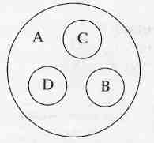
Обозначим понятия: А — сладости, В — шоколадки, С — конфетки, Д — пряники. Отношение «соподчинение» между понятиями представлено на рисунке.
2. Отношение «противоположность».
Изобразите отношение соподчинения между понятиями: носитель информации, флоппи-диск, лазерный диск, винчестер, флэшка.
Слова-антонимы выражают противоположные понятия, например, большой дом — маленький дом, веселое настроение — грустное настроение.
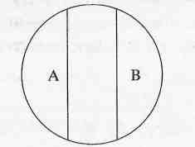
Изобразим отношение противоположности между понятиями холодная погода (А) и жаркая погода (В). Они разделены объемом третьего понятия.
— Как вы думаете, какое понятия может находиться между ними (посередине)? {Например, «теплая погода».)
3. Отношение «противоречие».
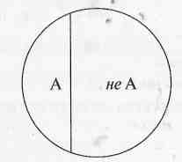
Обозначим через А понятие белая бумага. Тогда не А будет обозначать понятие, находящееся с А в отношении «противоречие», а именно: небелая бумага. Изобразим эти два понятия.
Обратите внимание: в отличие от предыдущего отношения противоположности, в данном случае третьего понятия между А и не А нет.
IV. Закрепление изученного
- Учебник: задания 5, 6, с. 51.
- Рабочая тетрадь: № 24, с. 52.
V.Физкультминутка
VI. Практическая работа Работа №9 (задание 4-7)
VII. Подведение итогов урока
- Что нового узнали на уроке?
- С какими отношениями между понятиями познакомились?
Домашнее задание
Учебник: §2.3, с. 48-50.
Рабочая тетрадь: № 26, с. 57-58; № 31 с. 64.

